2.1.5. Die Funktion f(x) = mx + n; m 0; Lineare Funktionen

f(x) = 2x –1; x ∊ R
m = 2, n = –1
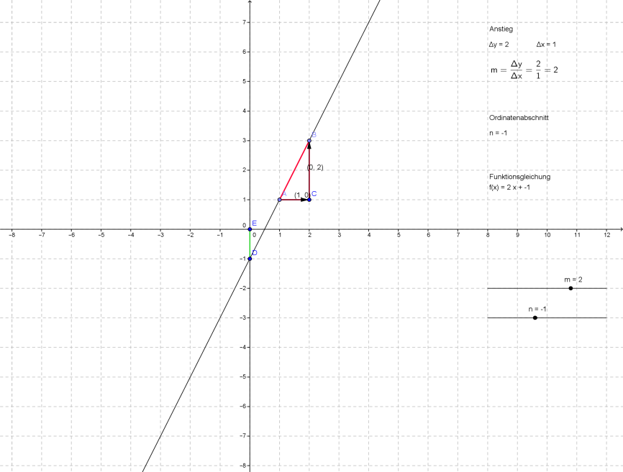

Die Funktion f(x) = 2x – 1 ergibt sich aus der Funktion f(x) gleich 2x um eine Einheit nach unten verschoben (–1).

Schnittpunkt mit der y-Achse
P_{y} (0; –1)

Jede Funktion, die sich in der Form f(x) = mx + n; m ≠ 0 darstellen lässt, ist eine LINEARE FUNKTION.

